托珠单抗
2020-2026年中国托珠单抗行业发展现状与前景投资机会分析报告
TZDK
托珠单抗（sJIA 患者用药）市场发展现状（附报告目录）
1、托珠单抗市场发展
托珠单抗为免疫球蛋白IgG1 亚型的重组人源化抗 IL 6 R 单克隆抗体注射液。IL 6 是由 T 、 B 淋巴细胞和肝细胞等多种细胞分泌的一类具有广泛生物学活性的小分子蛋白，它能够诱导肝细胞产生急性期蛋白，并激活补体、诱导促炎性细胞因子释放和刺激中性粒细胞趋化，加强炎性反应。人源性抗 IL 6R 单克隆抗体，可通过与IL 6R 结合抑制 IL 6 的生物学作用，减轻炎症反应 。
相关报告：北京普华有策信息咨询有限公司《2020-2026年中国托珠单抗行业发展现状与前景投资机会分析报告》
雅美罗® 在中国获批两个适应症，即 类风湿性关节炎 和 sJIA 。 托珠单抗在美国获批五个适应症，分别为 类风湿性关节炎 、 sJIA 、 GCA 、多关节型幼年特发性关节炎（ pJIA和 细胞 因子 释放综合症 CRS 。雅美罗 ® 2018 年全球的销售额为 22.1 亿美元，在中国销售额约 3.9 千万人民币。
2、中国 sJIA 患者的数量不断上升
sJIA是幼年特发性关节炎 ( 的一种特殊类型，临床以发热、淋巴结肿大、关节炎、皮疹和浆膜炎为主要特征，是最急性和最严重的一种类型，病 死率高。 IL 6 在 sJIA的发病机制中发挥了主要作用，而且 IL 6 R 拮抗药治疗 sJIA 取得了较好的疗效 。 sJIA约占 JIA 中 10% 根据弗若斯特沙利文报告， 2014 年到 2018 年间，中国 sJIA 患者的数量由 1.58 万增加 至 1.67 万，年复合增长率为 1.5 。预计到 2023 年中国 sJIA 患者人数将达到 1.75 万，随后患者人数将以 0.6% 的年复合增长率持续增长，并于 2030 年达到1.82 万。
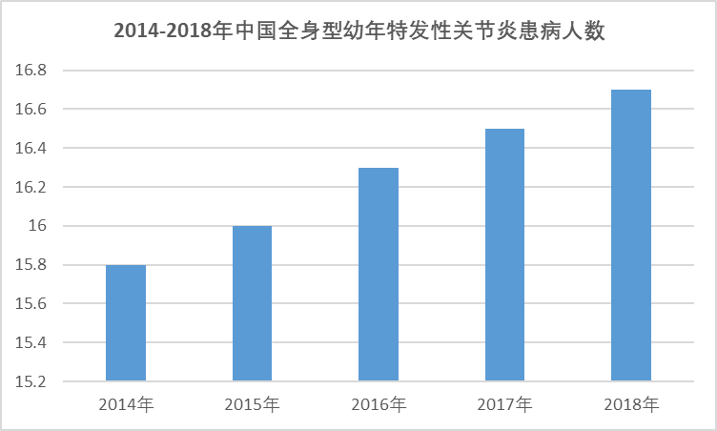
资料来源：普华有策市场研究中心
类风湿性关节炎治疗领域，目前 TNF α 抑制剂占生物制剂的绝大多数，但目前有部分患者对 TNF α 抑制剂耐受，临床研究结果显示， 新作用机理抗风湿药物，如抗 IL 6R单克隆抗体等针对 TNF α 抑制剂耐受的人群症状改善显著。
3、托珠单抗生物类似药开展临床试验
雅美罗® 抗体 序列 专利 2012 年在欧洲期限届满失效， 201 9 年在美国期限届满失效。雅美罗 ® 在中国未申请抗体序列专利。截至 2019 年 6 月 30 日 ，有 5 家公司的托珠单抗生物类似药开展临床试验，其中百奥泰的 BAT1806 、 金宇生物技术股份有限公司（以下简称 金宇生物 ””）的 CMAB806 以及珠海市丽珠单抗生物技术有限公司（以下简称“丽珠单抗”）的 LZM008 临床进展最快，已进行至临床三期阶段，海正药业、江苏荃信生物医药有限公司（以下简称 江苏荃信 ””）的托珠单抗生物类似药均处于临床一期阶段。
报告目录：
第一章 托珠单抗行业概述
第一节 托珠单抗定义
第二节 托珠单抗分类
第三节 托珠单抗应用领域
第四节 托珠单抗产业链结构
第五节 托珠单抗行业新闻动态分析

第二章 托珠单抗行业运行环境
第一节 托珠单抗行业发展经济环境分析
第二节 托珠单抗行业发展社会环境分析
第三节 托珠单抗行业发展政策环境分析
第四节 托珠单抗行业发展技术环境分析

第三章 全球托珠单抗行业供需情况分析、预测
第一节 全球托珠单抗厂商分布状况分析
第二节 全球主要托珠单抗厂商产品种类
第三节 2015-2019年全球主要地区托珠单抗产能、产量统计
第四节 2015-2019年全球主要地区托珠单抗需求情况分析
第五节 2019-2025年全球主要地区托珠单抗产能、产量预测分析
第六节 2019-2025年全球主要地区托珠单抗需求情况预测分析

第四章 中国托珠单抗行业供需情况分析、预测
第一节 中国托珠单抗行业厂商分布状况分析
第二节 中国主要托珠单抗厂商产品种类
第三节 2015-2019年中国托珠单抗行业产能、产量统计
第四节 2015-2019年中国托珠单抗行业需求情况分析
第五节 2019-2025年中国托珠单抗行业产能、产量预测分析
第六节 2019-2025年中国托珠单抗行业需求情况预测分析

第五章 中国托珠单抗行业进出口情况分析、预测
第一节 2015-2019年中国托珠单抗行业进出口情况分析
一、托珠单抗行业进口状况分析
二、托珠单抗行业出口状况分析
第二节 2019-2025年中国托珠单抗行业进出口情况预测分析
一、托珠单抗行业进口预测分析
二、托珠单抗行业出口预测分析
第三节 影响托珠单抗行业进出口变化的主要因素

第六章 中国托珠单抗行业总体发展情况分析
第一节 中国托珠单抗行业规模情况分析
一、托珠单抗行业单位规模情况分析
二、托珠单抗行业人员规模状况分析
三、托珠单抗行业资产规模状况分析
四、托珠单抗行业市场规模状况分析
五、托珠单抗行业敏感性分析
第二节 中国托珠单抗行业财务能力分析
一、托珠单抗行业盈利能力分析
二、托珠单抗行业偿债能力分析
三、托珠单抗行业营运能力分析
四、托珠单抗行业发展能力分析

第七章 中国托珠单抗行业重点区域发展分析
一、中国托珠单抗行业重点区域市场结构变化
二、重点地区（一）托珠单抗行业发展分析
三、重点地区（二）托珠单抗行业发展分析
四、重点地区（三）托珠单抗行业发展分析
五、重点地区（四）托珠单抗行业发展分析
六、重点地区（五）托珠单抗行业发展分析

第八章 托珠单抗行业投资情况分析
第一节 托珠单抗行业投资总额分析
第二节 托珠单抗行业增速分析
第三节 托珠单抗行业投资动态分析
第四节 托珠单抗行业投资机会分析

第九章 托珠单抗行业上、下游市场调研分析
第一节 托珠单抗行业上游调研
一、行业发展现状调研
二、行业集中度分析
三、行业发展趋势预测分析
第二节 托珠单抗行业下游调研
一、关注因素分析
二、需求特点分析

第十章 中国托珠单抗行业产品价格监测
一、托珠单抗市场价格特征
二、当前托珠单抗市场价格评述
三、影响托珠单抗市场价格因素分析
四、未来托珠单抗市场价格走势预测分析

第十一章 托珠单抗行业重点企业发展情况分析
第一节 重点企业（一）
一、企业概况
二、企业主要产品
三、企业销售网络
四、企业经营状况分析
五、企业发展规划
第二节 重点企业（二）
一、企业概况
二、企业主要产品
三、企业销售网络
四、企业经营状况分析
五、企业发展规划
第三节 重点企业（三）
一、企业概况
二、企业主要产品
三、企业销售网络
四、企业经营状况分析
五、企业发展规划
第四节 重点企业（四）
一、企业概况
二、企业主要产品
三、企业销售网络
四、企业经营状况分析
五、企业发展规划
第五节 重点企业（五）
一、企业概况
二、企业主要产品
三、企业销售网络
四、企业经营状况分析
五、企业发展规划
第十二章 托珠单抗企业发展策略分析
第一节 托珠单抗市场策略分析
一、托珠单抗价格策略分析
二、托珠单抗渠道策略分析
第二节 托珠单抗销售策略分析
一、媒介选择策略分析
二、产品定位策略分析
三、企业宣传策略分析
第三节 提高托珠单抗企业竞争力的策略
一、提高中国托珠单抗企业核心竞争力的对策
二、托珠单抗企业提升竞争力的主要方向
三、影响托珠单抗企业核心竞争力的因素及提升途径
四、提高托珠单抗企业竞争力的策略
第四节 对我国托珠单抗品牌的战略思考
一、托珠单抗实施品牌战略的意义
二、托珠单抗企业品牌的现状分析
三、我国托珠单抗企业的品牌战略
四、托珠单抗品牌战略管理的策略

第十三章 托珠单抗行业投资情况与发展前景预测
第一节 托珠单抗行业投资情况分析
一、托珠单抗总体投资结构
二、托珠单抗投资规模状况分析
三、托珠单抗投资增速状况分析
四、托珠单抗分地区投资状况分析
第二节 托珠单抗行业投资机会分析
一、托珠单抗投资项目分析
二、可以投资的托珠单抗模式
三、2019年托珠单抗投资机会分析
四、2019年托珠单抗投资新方向

第十四章 托珠单抗行业进入壁垒及风险控制策略
第一节 托珠单抗行业进入壁垒分析
一、技术壁垒
二、人才壁垒
三、品牌壁垒
第二节 托珠单抗行业投资风险及应对措施
一、托珠单抗市场风险及应对措施
二、托珠单抗行业政策风险及应对措施
三、托珠单抗行业经营风险及应对措施
四、托珠单抗同业竞争风险及应对措施
五、托珠单抗行业其他风险及应对措施

第十五章 托珠单抗行业研究结论

